**LAPORAN PRAKTIKUM JARINGAN KOMPUTER**

**MODUL 5**

**NAMA : AL ADIAT RUSSETYA TAMORA**

**NIM : L200170037**

**KELAS : A**

**TUGAS 1 MEMBUAT DHCP SERVER**

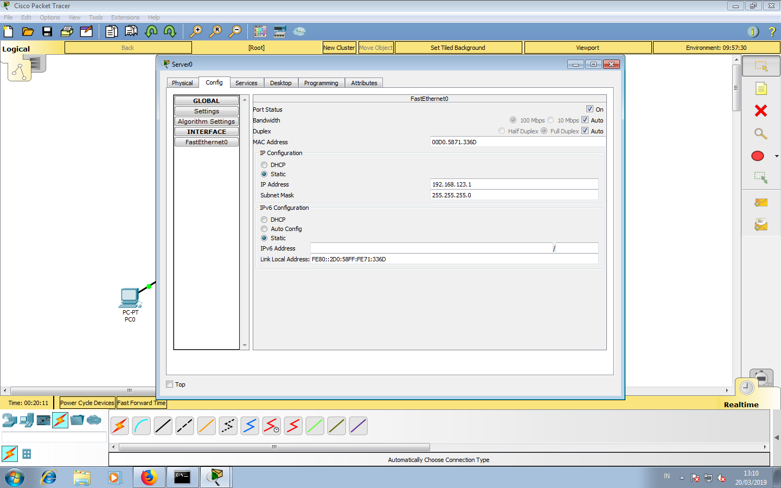

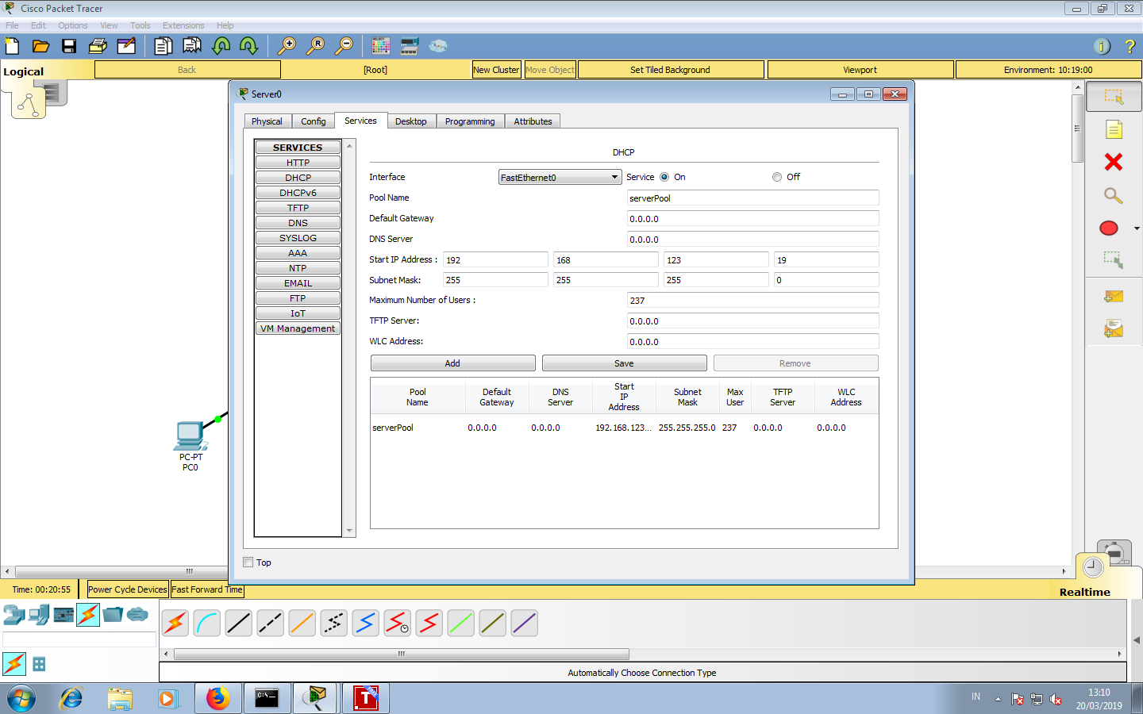

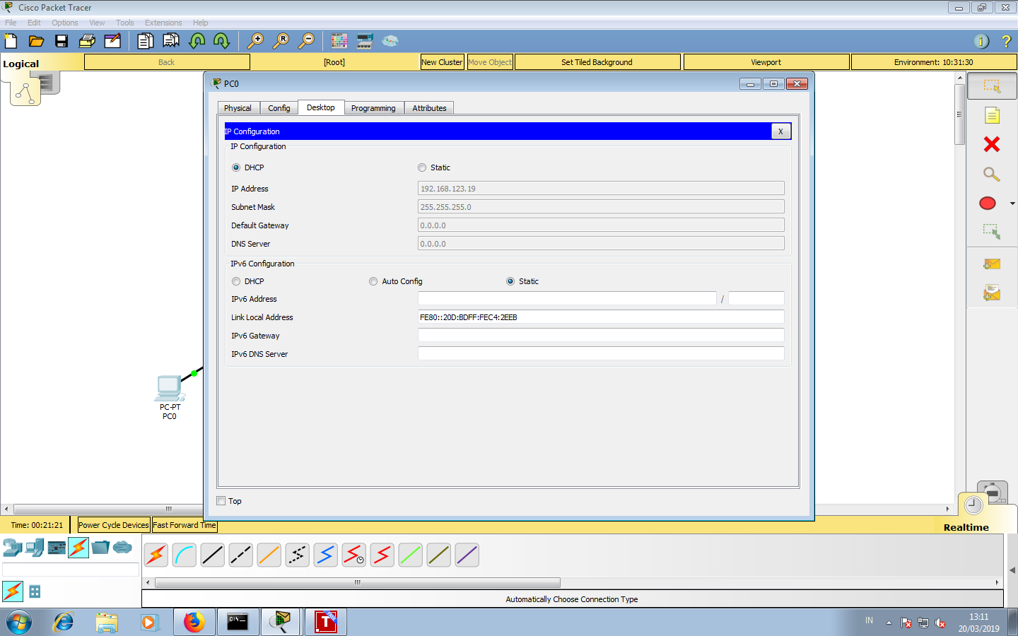

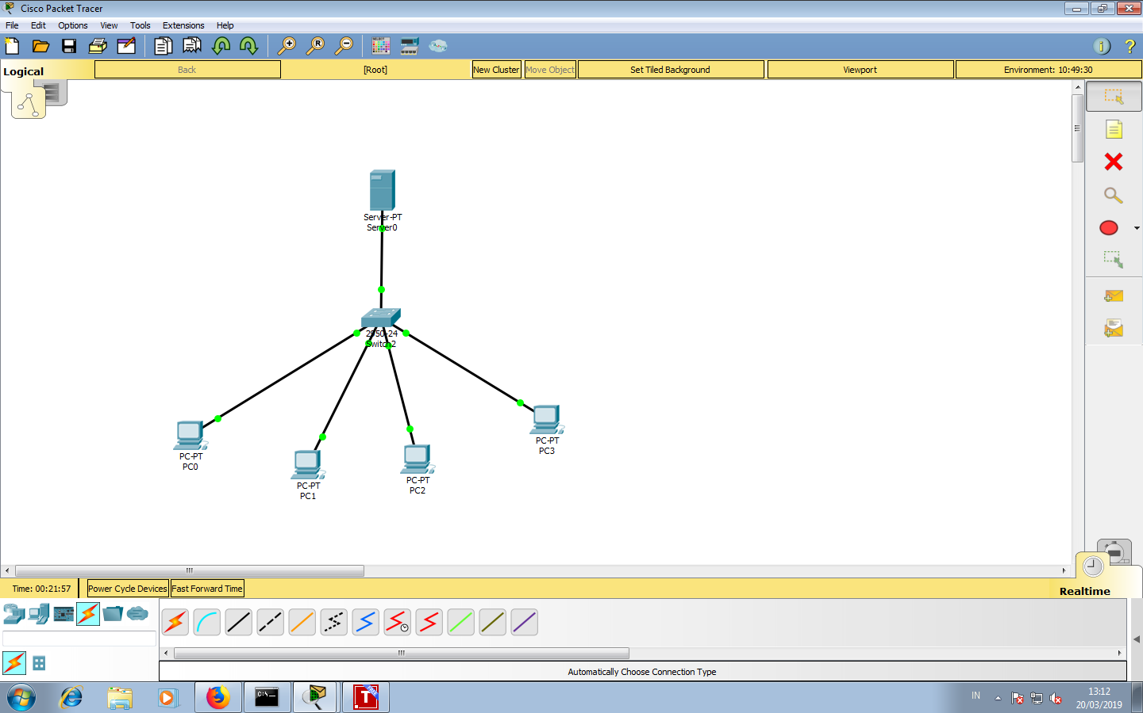

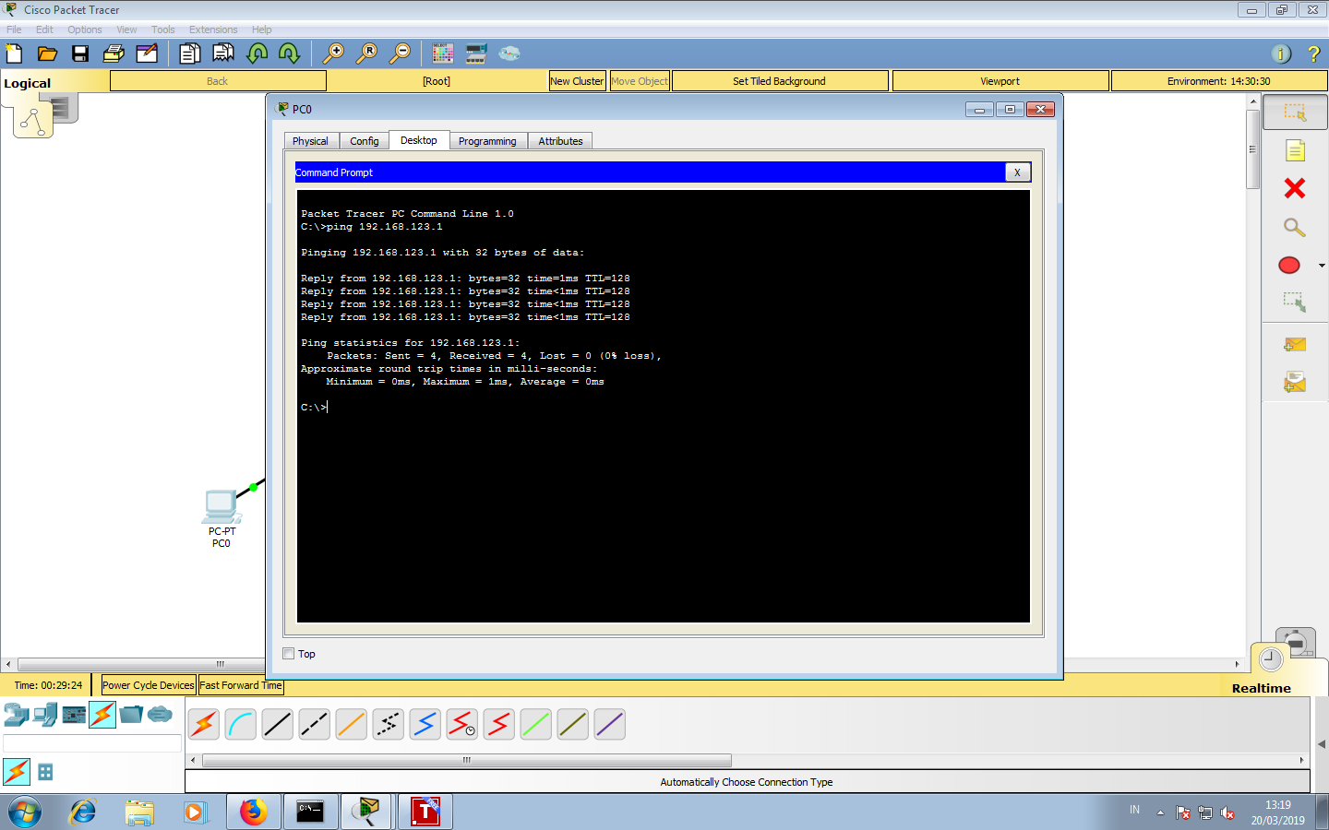

**TUGAS 2 MEMBUAT WEB BROWSER**

